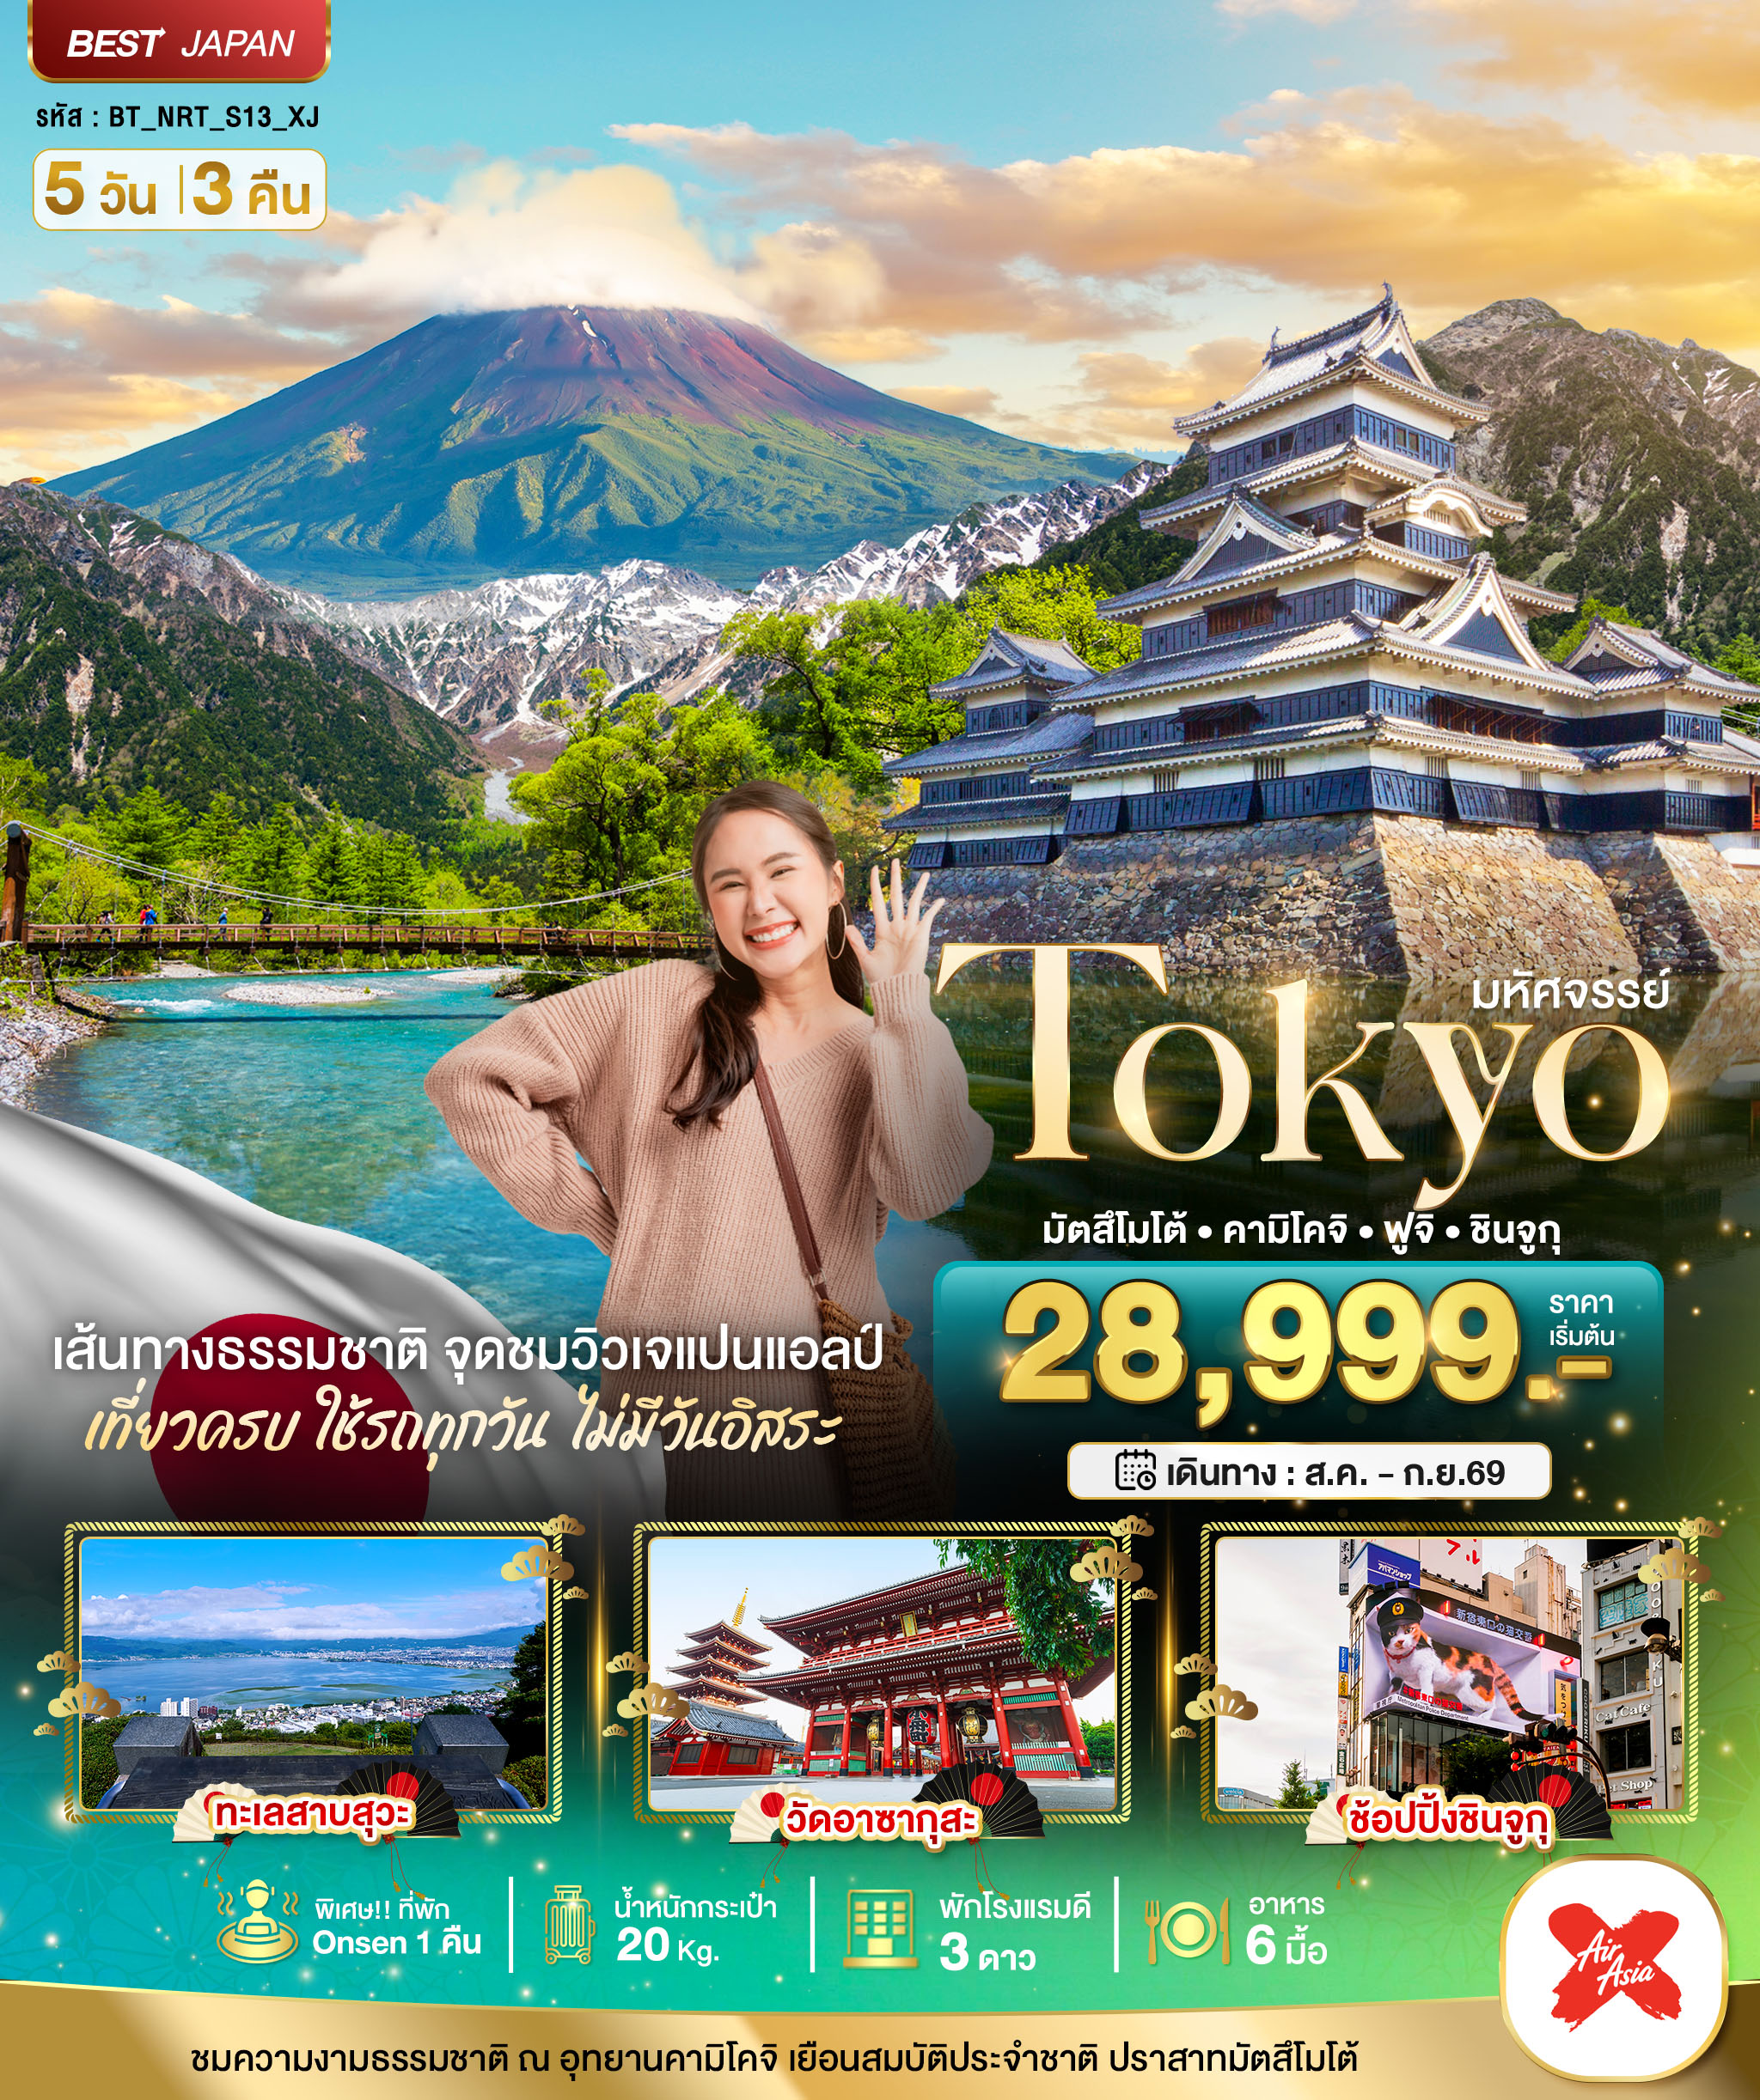

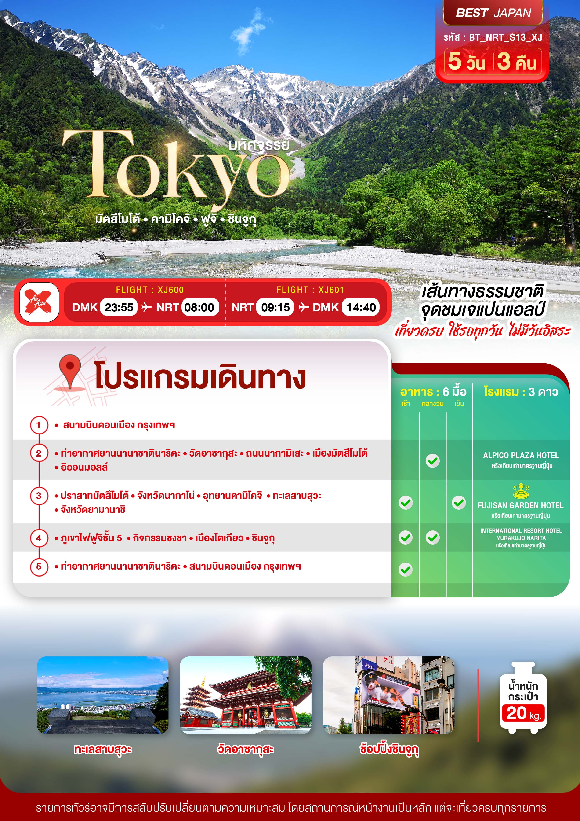

อัตราค่าบริการและเงื่อนไขรายการท่องเที่ยว
วันเดินทาง | จำนวน | ผู้ใหญ่ | เด็กอายุต่ำกว่า 6 ปีไม่มีเตียง | พักเดี่ยว
11 - 15 สิงหาคม 2569  วันแม่แห่งชาติ | 30+1 | 33,999 | 24,999 | 6,900
28 สิงหาคม - 01 กันยายน 2569 | 30+1 | 28,999 | 26,999 | 6,900
10 - 14 กันยายน 2569 | 30+1 | 28,999 | 26,999 | 6,900

**ราคา INFANT (อายุไม่ถึง 2 ปี บริบูรณ์ ณ วันเดินทางกลับ) ท่านละ 6,000 บาท
อัตรานี้รวมรายการทัวร์และตั๋วเครื่องบินแล้ว**
ราคา JOINLAND หักตั๋วเครื่องบินออกท่านละ 10,000 บาท
อัตราค่าบริการนี้ไม่รวม ค่าทิปไกด์,พนักงานขับรถ รวมทั้งทริป 2,000 บาท/ท่าน
สำหรับลูกค้าเส้นทางญี่ปุ่น ทุกเส้นทาง ที่ซื้อทัวร์ในราคาโปรโมชั่นทางบริษัทขอสงวนสิทธิ์ในการ
งดให้บริการรับซื้อบริการเสริมทุกชนิด เช่น ที่นั่ง น้ำหนัก หรือ อาหาร เป็นต้น
ขอสงวนสิทธิ์ในการเลือกที่นั่งบนเครื่องบิน เนื่องจากการจัดที่นั่งบนเครื่องบิน เป็นสิทธิ์ของเจ้าหน้าที่เช็คอิน
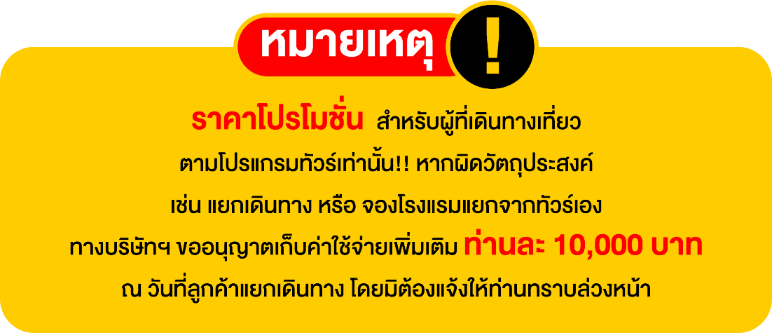
ซึ่งทางบริษัทไม่สามารถเข้าไปแทรกแซงได้

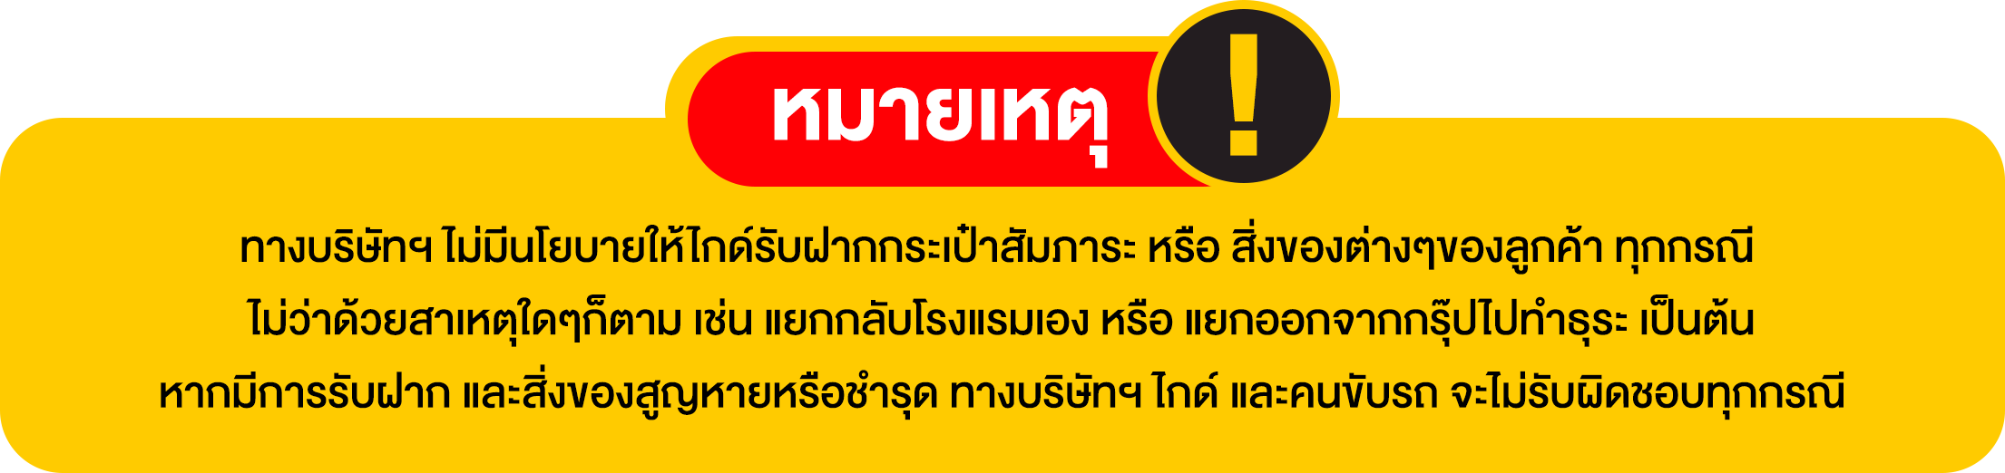

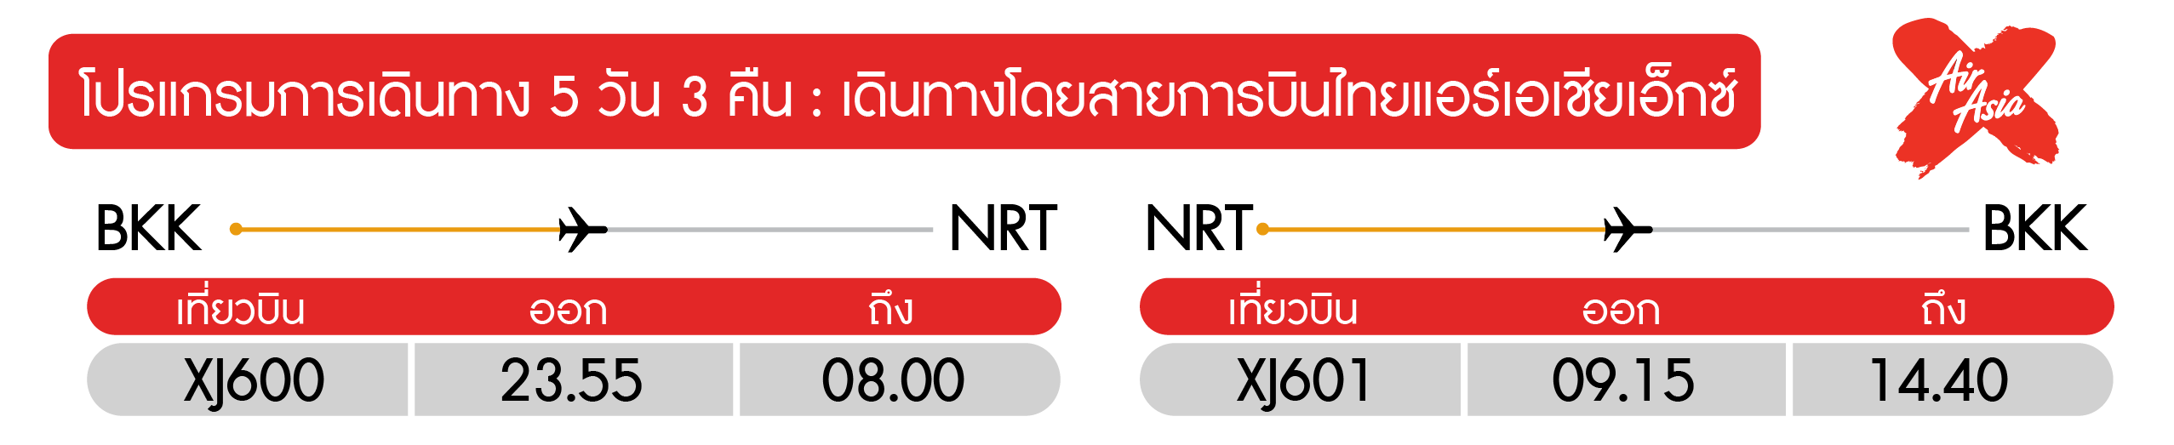
วันแรก กรุงเทพฯ สนามบินดอนเมือง

20.30 น. พร้อมกันที่ สนามบินดอนเมือง อาคาร 1 ชั้น 3 ประตู 7 สายการบินไทยแอร์เอเชียเอ๊กซ์ Thai Air Asia X (XJ) โดยมีเจ้าหน้าที่อำนวยความสะดวกแก่ทุกท่าน
23.55 น. ออกเดินทางสู่ เมืองนาริตะ ประเทศญี่ปุ่น โดยเที่ยวบิน XJ600 (ค่าทัวร์ไม่รวมอาหารบนเครื่อง)

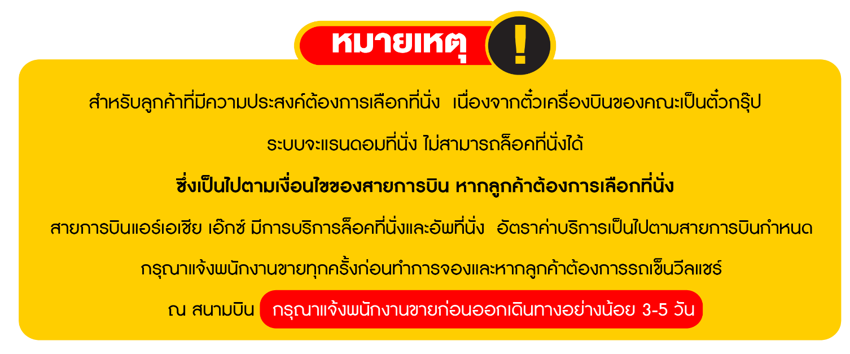

วันที่สอง ท่าอากาศยานนานาชาตินาริตะ • วัดอาซากุสะ • ถนนนากามิเสะ • เมืองมัตสึโมโต้ •
อิออนมอลล์ (-/กลางวัน/-)

08.00 น. เดินทางถึง ท่าอากาศยานนานาชาตินาริตะ ประเทศญี่ปุ่น พบการต้อนรับอย่างอบอุ่นจากเจ้าหน้าที่ (เวลาท้องถิ่นที่ญี่ปุ่นเร็วกว่าประเทศไทย 2 ชั่วโมง) นาริตะ เป็นเมืองในจังหวัดชิบะ ประเทศญี่ปุ่น เป็นที่ตั้งของท่าอากาศยานนานาชาตินาริตะ ซึ่งเป็นท่าอากาศยานนานาชาติที่ให้บริการสำหรับพื้นที่ของกรุงโตเกียวและเมืองโดยรอบ หลังจากผ่านขั้นตอนของกรมศุลกากรเรียบร้อยแล้ว
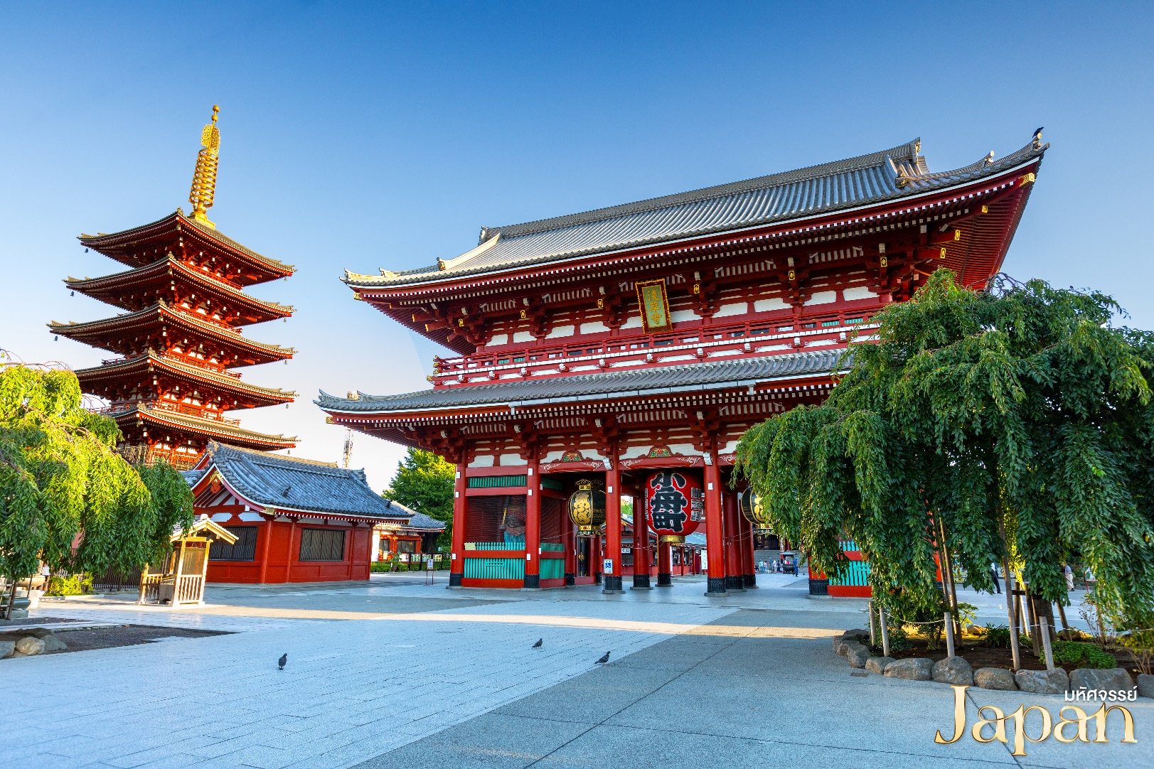
จากนั้น ชมวัดอาซากุสะ ที่มีประตูและโคมแดงยักษ์เป็นเอกลักษณ์อย่างโดดเด่นบริเวณด้านหน้าทางเข้าวัด ถูกสร้างขึ้นเสร็จเมื่อประมาณปี ค.ศ. 645 ตามตำนานเล่าว่าเมื่อประมาณปี 628 สองพี่น้องได้ออกเรือไปตกปลา และตกรูปปั้นเจ้าแม่กวนอิมได้ที่แม่น้ำสุมิดะ และแม้ว่าพวกเขาจะพยายามทิ้งรูปปั้นกลับลงสู่แม่น้ำเท่าไหร่ก็ตาม รูปปั้นเจ้าแม่กวนอิมก็จะกลับมาหาพวกเขาอยู่เสมอ จึงได้มีการสร้างวัดนี้ขึ้นเพื่อเป็นที่ประดิษฐานของรูปปั้นเจ้าแม่กวนอิม และกลายมาเป็นวัดที่นิยมอันดับหนึ่งของเมืองโตเกียวในปัจจุบัน

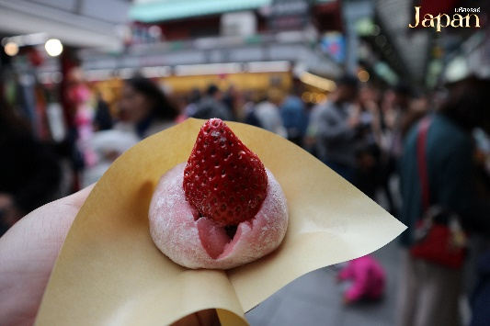
นำท่านชม ถนนนากามิเสะ ตัวถนนจะมีความยาวตลอดสายประมาณ 200 เมตร ประกอบไปด้วยร้านค้ามากมาย 2 ฝั่งทางเดิน มีสินค้า ขนม อาหารและของที่ระลึกหลากหลายจำหน่ายตลอดทางเดิน ไม่ว่าจะเป็นชุดยูกาตะ, ร่มพับ, ขนมขบเคี้ยวหลากหลายชนิด เช่น ขนมมันจุหรือขนมที่มีแป้งคล้ายกับโมจิ แล้วมีไส้ข้างใน ให้เลือกกันหลากหลายแบบ โดยร้านค้าต่างๆมักจะให้ชิมก่อนที่จะซื้อได้
กลางวัน บริการอาหารกลางวัน ณ ร้านอาหาร
เดินทางสู่ เมืองมัตสึโมโต้ ตั้งอยู่ในลุ่มน้ำมัตสึโมโต้ทางตอนกลางของจังหวัดนากาโน่ รายล้อมไปด้วยภูเขาและขึ้นชื่อในเรื่องของทิวทัศน์ที่สวยงาม ซึ่งเมืองมัตสึโมโต้นี้อยู่ห่างจากเมืองหลวงนากาโน่โดยประมาณ 75 กิโลเมตรและห่างจากใจกลางโตเกียวโดยประมาณ 167 กิโลเมตร และในปี 1998 เมืองมัตสึโมโต้ยังได้รับการแต่งตั้งให้เป็นเจ้าภาพจัดการแข่งขันโอลิมปิกฤดูหนาวอีกด้วย
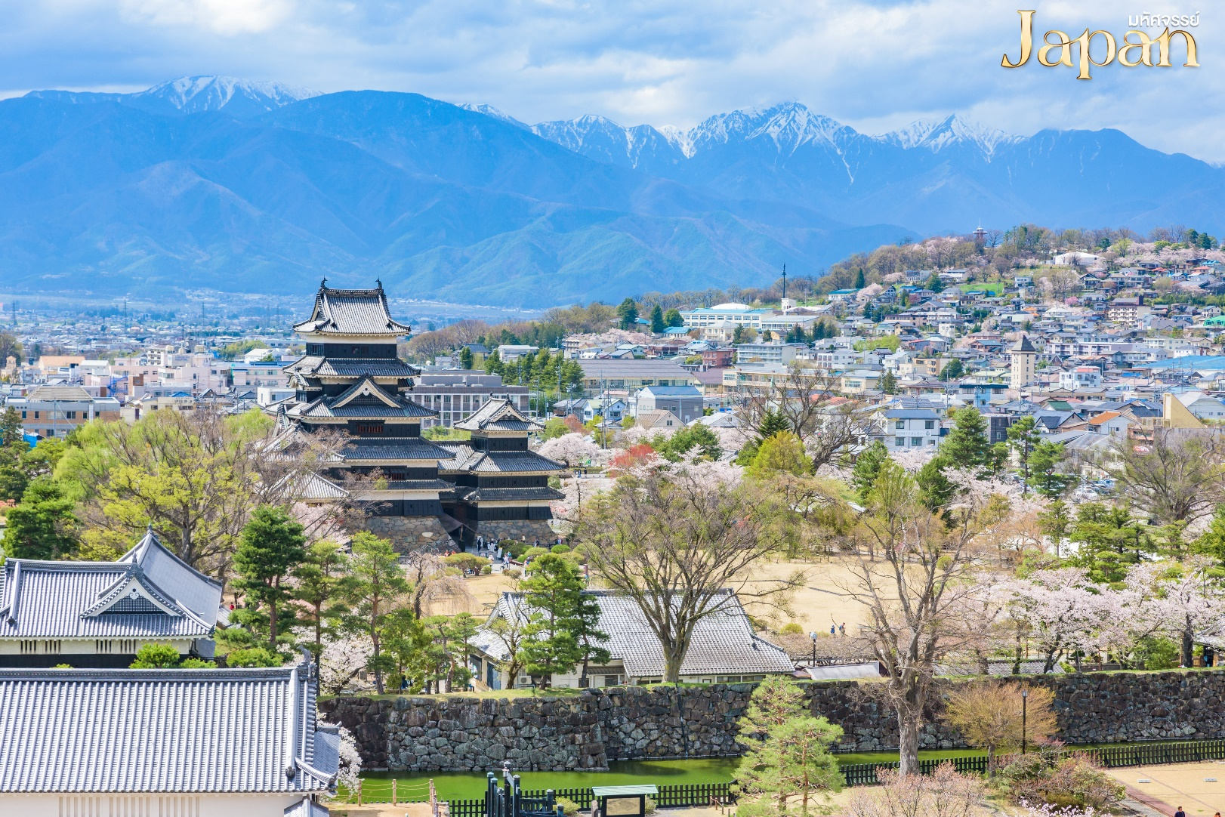

จากนั้น เดินทางสู่ อิออนมอลล์ คือห้างที่รวมเอาซุปเปอร์มาร์เก็ตและช้อปปิ้งมอลล์ไว้ด้วยกัน มีสาขาอยู่มากมายทั่วประเทศญี่ปุ่น และเนื่องจากมีสินค้าหลากหลายครบครันตั้งแต่เสื้อผ้าเครื่องนุ่งห่ม สินค้าซักกะ เครื่องใช้ไฟฟ้า หนังสือ ยาชนิดต่างๆ ตลอดจนสินค้าประเภทอาหาร จึงเหมาะสำหรับผู้ที่ต้องการซื้อของชิ้นใหญ่ หรือของที่ระลึก ของฝากคราวละมากๆ บางสาขาจะมีบริการเคาน์เตอร์คืนภาษีที่ และมีบริการกล่องสำหรับแพ็คให้ฟรีด้วย
ค่ำ อิสระอาหารเย็นตามอัธยาศัย
ที่พัก Alpico Plaza Hotel ระดับ 3 ดาว หรือเทียบเท่ามาตรฐานของประเทศญี่ปุ่น
(โรงแรมที่ระบุในรายการทัวร์เป็นเพียงโรงแรมที่นำเสนอเบื้องต้นเท่านั้น ซึ่งอาจมีการเปลี่ยนแปลงแต่โรงแรมที่เข้าพักจะเป็นโรงแรมระดับเทียบเท่ากัน)
วันที่สาม ปราสาทมัตสึโมโต้ • จังหวัดนากาโน่ • อุทยานคามิโคจิ • ทะเลสาบสุวะ • จังหวัดยามานาชิ (เช้า/-/เย็น)

เช้า บริการอาหารเช้า ณ ห้องอาหารของโรงแรม
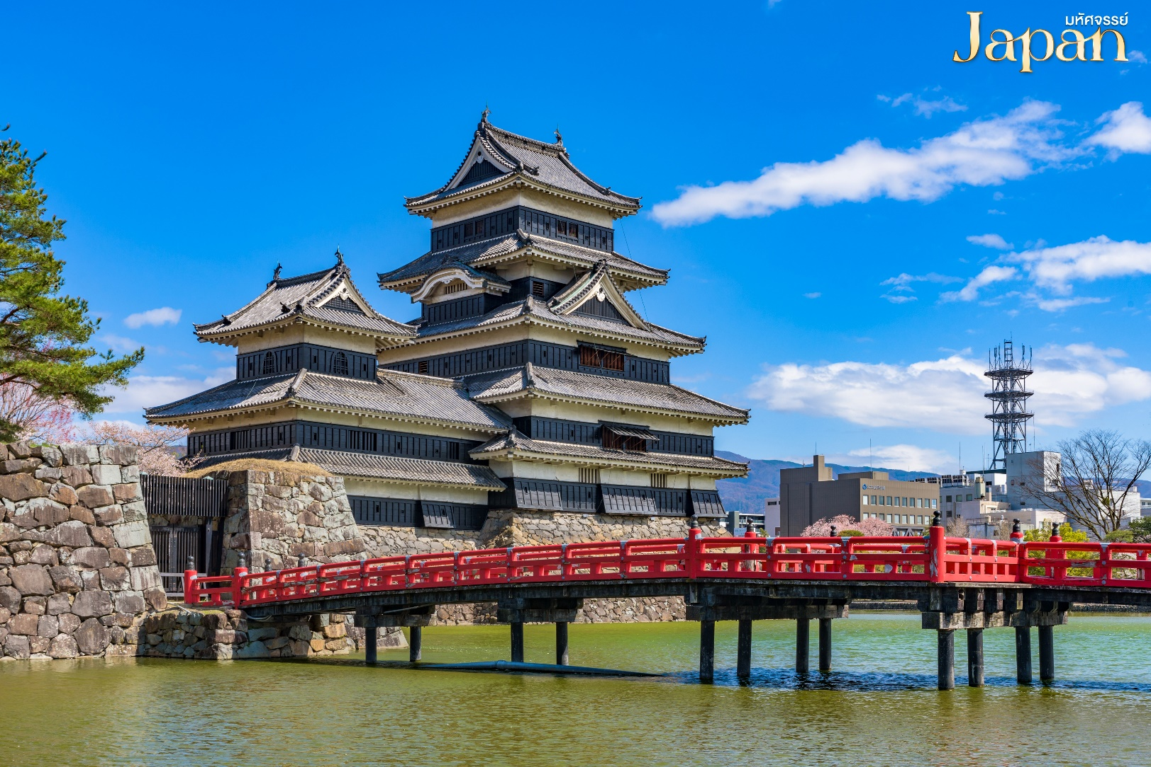
นำท่านชม ภายนอก ปราสาทมัตสึโมโต้ เป็นโบราณสถานที่มีอายุมากกว่า 400 ปี ตัวปราสาทถ้ามองจากด้านนอกจะเห็นหอคอยหลักมีจำนวน 5 ชั้น แต่เมื่อเข้าไปด้านในจะพบว่าเป็น 6 ชั้น ซึ่งเป็นกลยุทธ์ของนักออกแบบญี่ปุ่นโบราณที่ซ่อนชั้นตรงกลางปราสาทเพื่อความปลอดภัยจากการถูกโจมตีจากข้าศึกภายนอก (ไม่รวมค่าเข้าชมภายในปราสาทท่านละ 1,300 เยน)

เดินทางสู่ จังหวัดนากาโน่ เป็นจังหวัดไม่ติดทะเลในประเทศญี่ปุ่น เป็นเมืองที่สามารถเดินทางด้วยรถไฟชินคันเซ็นหรือรถไฟด่วนจากโตเกียว นาโกย่า โอซาก้า ได้สะดวก
เดินทางสู่ อุทยานคามิโคจิ คืออุทยานในหุบเขาในจังหวัดนากาโนะ ตั้งอยู่บนความสูง 1,500 เมตรเหนือระดับน้ำทะเล ตำแหน่งอุทยานอยู่ระหว่างเมืองมัตสึโมโต้และทาคายามะ ทำให้เป็นสถานที่ท่องเที่ยวยอดนิยม เนื่องจากอยู่กึ่งกลางระว่างเมืองนาโกย่าและโตเกียวอีกด้วยระยะเดินทางก็ใกล้เคียงกัน คามิโคจิมีระยะเวลาในการเปิดที่กำหนดไว้ทุกปีคือ 17 เมษายน – 15 พฤศจิกายน หากไม่มีเหตุการณ์ผิดปกติจะใช้กำหนดการนี้ในทุกๆปี
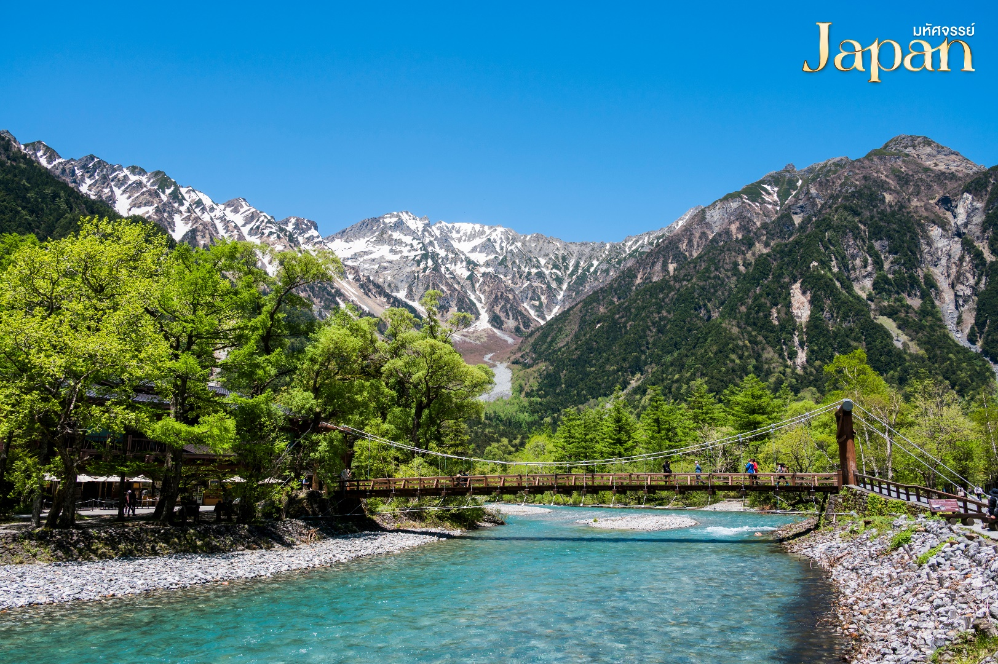

กลางวัน อิสระอาหารกลางวันตามอัธยาศัย

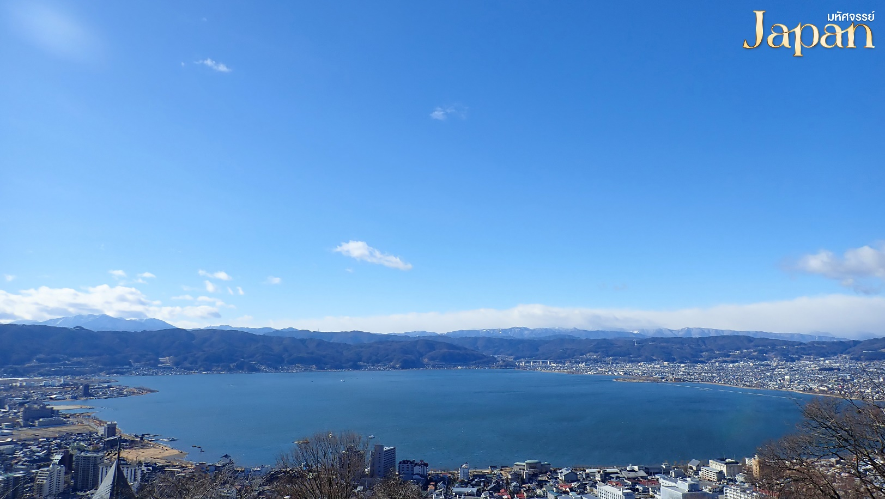
จากนั้น เดินทางสู่จุดชมวิว ทะเลสาบสุวะ ซึ่งทะเลสาบแห่งนี้ล้อมรอบไปด้วยภูเขา และเป็นจุดชมวิวที่ขึ้นชื่ออีกจุดหนึ่งและยังเป็นทะเลสาบที่เป็นซีนในอนิเมะเรื่อง “YOUR NAME” ที่แห่งนี้เหมาะแก่การพักผ่อน ชมวิว อีกแห่งหนึ่ง ที่ติดอันดับในญี่ปุ่น

จากนั้น เดินทางสู่ จังหวัดยามานาชิ ที่ตั้งของภูเขาไฟฟูจิ เป็นจังหวัดที่มีภูเขาปิดล้อม โดยเฉพาะภูเขาไฟฟูจิซึ่งเป็นจุดที่นักท่องเที่ยวนิยมมาเที่ยวกันมาก ให้ความรู้สึกเหมือนเป็นอีกโลกหนึ่งที่ห่างไกลจากความวุ่นวายของเมืองหลวง นอกจากภูเขาไฟฟูจิที่เป็นภูเขาศักดิ์สิทธิ์ของประเทศญี่ปุ่นแล้ว ยังได้สัมผัสกับทัศนียภาพอันงดงามตามธรรมชาติของทะเลสาบห้าแห่งรอบภูเขาไฟฟูจิ
ค่ำ บริการอาหารเย็น ณ ห้องอาหารของโรงแรม

ที่พัก FUJISAN GARDEN HOTEL ระดับ 3 ดาว หรือเทียบเท่ามาตรฐานของประเทศญี่ปุ่น
หลังจากรับประทานอาหารค่ำเรียบร้อยแล้ว อิสระให้ท่านพักผ่อนด้วยการแช่ออนเซ็น เพื่อผ่อนคลายกล้ามเนื้อ ความเหนื่อยล้า จากการเดินทางมาตลอดทั้งวัน
(โรงแรมที่ระบุในรายการทัวร์เป็นเพียงโรงแรมที่นำเสนอเบื้องต้นเท่านั้น ซึ่งอาจมีการเปลี่ยนแปลงแต่โรงแรมที่เข้าพักจะเป็นโรงแรมระดับเทียบเท่ากัน)

วันที่สี่ ภูเขาไฟฟูจิชั้น 5 • กิจกรรมชงชา • เมืองโตเกียว • ชินจูกุ (เช้า/กลางวัน/-)

เช้า บริการอาหารเช้า ณ ห้องอาหารของโรงแรม
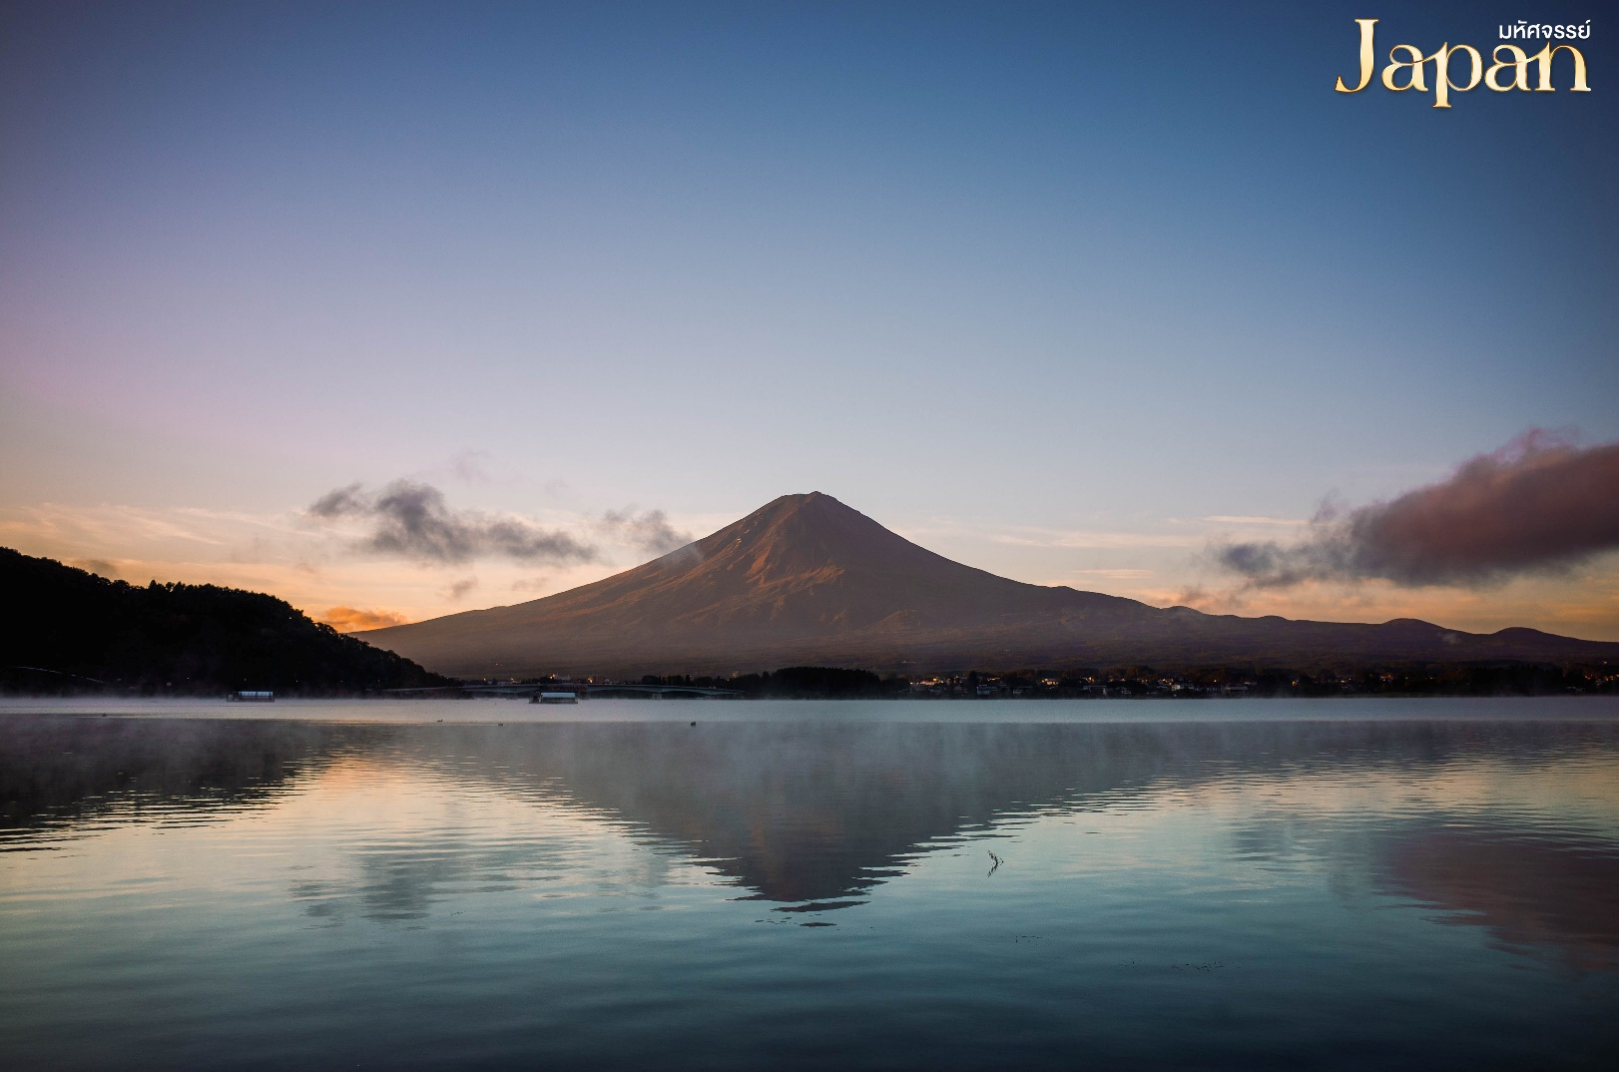
นำท่านขึ้นสู่ ชั้นที่ 5 ของภูเขาไฟฟูจิ เพื่อชมความสวยงามทัศนียภาพบริเวณโดยรอบภูเขาไฟฟูจิพร้อมถ่ายภาพความประทับใจและเลือกซื้อสินค้าของฝากที่ระลึกตามอัธยาศัย (ขอสงวนสิทธิ์ไม่ขึ้นชมภูเขาไฟฟูจิ ในกรณีที่สภาพอากาศไม่เอื้ออำนวยหรือสถานีปิดให้บริการ โดยเปลี่ยนแปลงโปรแกรมตามความเหมาะสม)

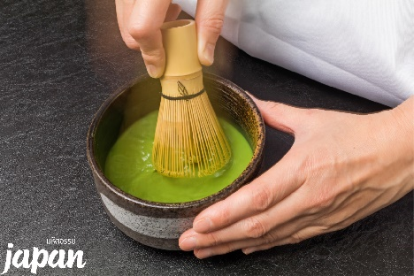
นำท่านสู่ กิจกรรมชงชา เป็นศูนย์การเรียนรู้วิธีการชงชาญี่ปุ่นแบบดั้งเดิม ซึ่งการดื่มชาเป็นธรรมเนียมดั้งเดิมของญี่ปุ่น และมีวิธีการชงที่แตกต่างกันออกไป โดยจะมีเซนเซมาสอนให้ความรู้วิธีการชง เริ่มต้นตั้งแต่การวอมอุปกรณ์ การชง จนไปถึงวิธีการดื่มที่ถูกต้อง และสถานที่แห่งนี้ภายในชั้นล่างยังเป็นร้านค้าปลอดภาษี เช่น วิตามินบำรุงสุขภาพ สรรพคุณหลากหลายชนิด และสินค้าชื่อดังของญี่ปุ่น โฟมล้างหน้าถ่านหินภูเขาไฟ และ KAREN Special Set และอื่นๆอีกมากมาย ผลิตภัณฑ์เครื่องสำอาง คลีนเซอร์ ครีมบำรุงผิวหน้า โลชั่นน้ำนม และ ครีมกันแดด และมีสินค้าอื่นๆเช่น ลูกบอลซักผ้า นวัตกรรมของญี่ปุ่น แผ่นแปะแก้ปวด หรือแผ่นดูดกลิ่น สามารถเลือกซื้อเป็นของฝากได้ตามอัธยาศัย
กลางวัน บริการอาหารกลางวัน ณ ภัตตาคาร
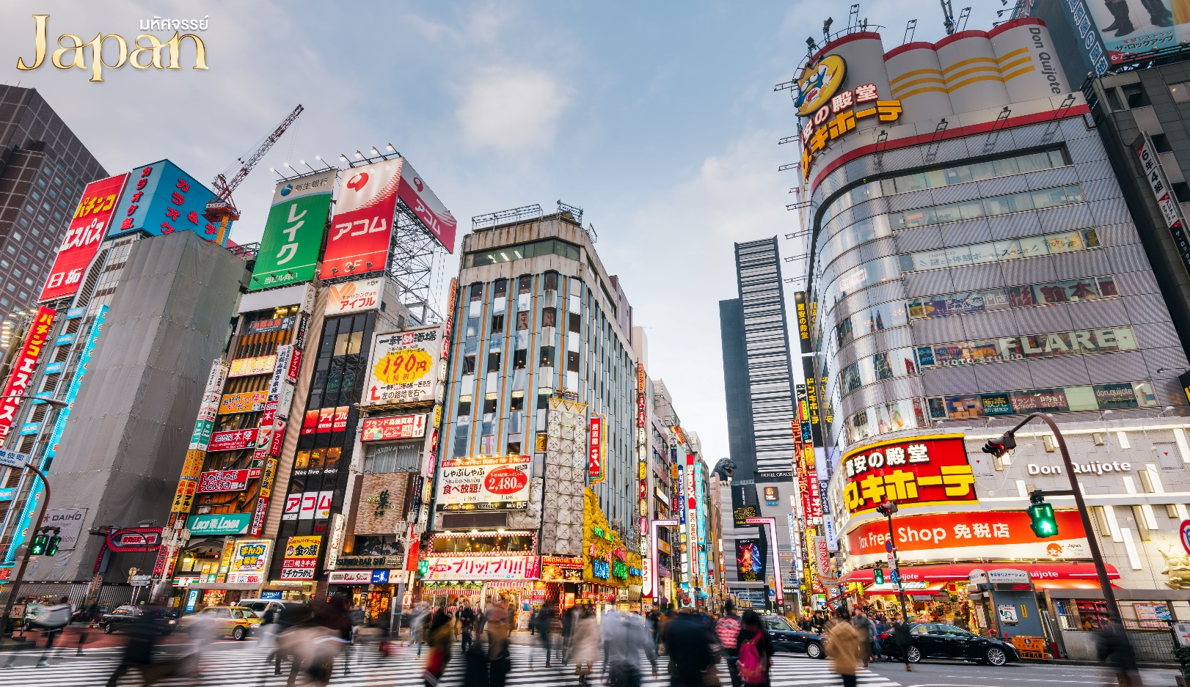
จากนั้น เดินทางสู่ โตเกียว อิสระ ช้อปปิ้งย่านชินจูกุ ซึ่งเต็มไปด้วยห้างสินค้าแฟชั่นและห้างสรรพสินค้าขนาดใหญ่อย่าง Isetan, Takashimaya และ Marui เรียงรายกันอยู่มากมาย บริเวณทางออกฝั่งตะวันออกของสถานีชินจุกุยังมีห้างร้านให้นักท่องเที่ยวหลากหลายกลุ่มวัยได้ช้อปปิ้งกันอย่างจุใจ ไม่ว่าจะเป็นดิสเคาท์สโตร์อย่าง Don Quijote ร้านขายเครื่องใช้ไฟฟ้าอย่าง Yamada Denki, Shinjuku Subnade, หรือ ห้าง Big camera และอื่นๆอีกมากมายที่มีร้านสินค้าหลากหลายแบรนด์ให้เลือกช้อปปิ้งกันอย่างเต็มอิ่ม

เย็น อิสระอาหารเย็นตามอัธยาศัย
ที่พัก INTERNATIONAL RESORT HOTEL YURAKUJO NARITA ระดับ 3 ดาว หรือเทียบเท่า มาตรฐานของประเทศญี่ปุ่น
(โรงแรมที่ระบุในรายการทัวร์เป็นเพียงโรงแรมที่นำเสนอเบื้องต้นเท่านั้น ซึ่งอาจมีการเปลี่ยนแปลงแต่โรงแรมที่เข้าพักจะเป็นโรงแรมระดับเทียบเท่ากัน)

วันที่ห้า ท่าอากาศยานนานาชาตินาริตะ • สนามบินดอนเมือง กรุงเทพฯ (เช้า/-/-)

เช้า บริการอาหารเช้า แบบ SET BOX
09.15 น. ออกเดินทางกลับกรุงเทพฯ โดยสายการบินไทยแอร์เอเชียเอ๊กซ์ เที่ยวบินที่ XJ601
(ค่าทัวร์ไม่รวมอาหารบนเครื่อง)
14.40 น. เดินทางถึงสนามบินดอนเมือง กรุงเทพฯ โดยสวัสดิภาพพร้อมความประทับใจมิรู้ลืม
*************************************************

หมายเหตุ : การให้บริการของรถบัสนำเที่ยวในประเทศญี่ปุ่น ตามกฎหมายของประเทศญี่ปุ่นนั้นสามารถให้บริการได้วันละไม่เกิน 10 ชั่วโมง ไม่สามารถเพิ่มเวลาได้ จึงขอสงวนสิทธิ์ในการปรับเปลี่ยนตารางการท่องเที่ยวในรายการเดินทาง โดยมัคคุเทศก์และคนขับจะเป็นผู้บริหารเวลาตามความเหมาะสม

